Opgave 1 (8 %)
Skriv en rekursiv algoritme som kan udskrive summen af de enkelte cifre i et heltal
Eksempel: kaldt med 1024 returneres værdien 7.
Mulig signatur: int sumOfDigits(int n);

SVAR
private static int number = 1024;
public static void Main(string[] args)
{
Console.WriteLine(SumOfDigits(number));
}
public static int SumOfDigits(int n)
{
if (n == 0)
{
return 0;
}
return (n % 10) + SumOfDigits(n / 10);
}

Opgave 2 (12 %)
Betragt følgende algoritme/metode, hvori der indgår tre for-loops:
public static int bigOh(int n)
{
int x = 0;
for (int i = 1; i <= n; i *= 2) // O(log(n))
{
for (int j = 1; j <= n; j++) // O(n)
{
for (int k = 1; k <= j; k += i) // O(j/i)
{
x++;
}
}
}
return x;

}

Angiv algoritmens tidskompleksitet i Store-O notationen og begrund dit svar for hver enkelt loop.
Hvis du er i tvivl, om dit svar er korrekt, kan det anbefales at teste metoden med forskellige potenser af 2 i sekvens, fx. 2, 4, 8, 16, 32, 64 … 1024.
SVAR
for (int i = 1; i <= n; i *= 2) // O(log(n))
for (int j = 1; j <= n; j++) // O(n)
for (int k = 1; k <= j; k += i) // O(j/i)

total O(n^2)
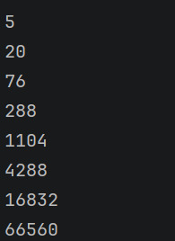
Opgave 3 (20 %)
Denne opgave går ud på at tilføje en funktionalitet til den udleverede kode CriticalPath/KritiskVej.
Funktionaliteten skal kunne beregne den samlede mængde af slæk (slack) i hele projektet.
Slæk kan defineres som det antal tidsenheder, der er til rådighed til at udføre aktiviteten minus aktivitetens eget tidsforbrug. I det udleverede data tager event 1 6 (seks) tidsenheder, nemlig den længstvarende aktivitets tidsforbrug, som er 6 tidsenheder (se nedenfor). Aktivitet A har 3 tidsenheders slæk – forskellen mellem event 1’s længste aktivitet (B), som er 6 og A’s tidsforbrug, som er 3. Aktivitet C’s slæk er 2 tidsenheder (forskellen mellem 6 og 4).

1;A;3 slæk 3
1;B;6 slæk 0
1;C;4 slæk 2
2;D;5 slæk 0
3;E;4 slæk 0
3;F;1 slæk 3
4;G;2 slæk 5
4;H;7 slæk 0
4;I;1 slæk 6
5;J;4 slæk 0

Det samlede slæk udskrives, og det korrekte svar i ovenstående eksempel er 19 tidsenheder.
Tip: løs opgaven i en separat metode med aktivitetstabellen som parameter og genbrug af dele af koden fra main-metoden. Opgaven bliver nemmere, hvis man sorterer aktiviteterne.
Hvis du får problemer med koden, så skriv en detaljeret forklaring på, hvordan opgaven kan løses i pseudokode lignende sprog. En besvarelse uden kode kan højest give 12 ud af 20 points.
private static int slackCalculate(List <Aktivitet> table, int eventIndex){

int totalSlack = 0;
Aktivitet largestNum = table.getFirst();

if(table.getLast().getEvent() < eventIndex){
return 0;
}

for (Aktivitet aktivitet : table) {
if(aktivitet.getEvent() == eventIndex){
if(aktivitet.getDuration() > largestNum.getDuration())
largestNum = aktivitet;
}
}

for (Aktivitet aktivitet : table) {
if(aktivitet.getEvent() == eventIndex){
totalSlack += largestNum.getDuration() - aktivitet.getDuration();
}
}

return totalSlack + slackCalculate(table, eventIndex + 1);
}

Opgave 4 (25 %)
Denne opgave går ud på at flytte rundt på elementerne i et array af heltal og skal have følgende signatur i Java:
public static void rotate(int[] arr, int k)
Første parameter er arrayet, som skal behandles; den anden parameter angiver det antal elementer, som skal roteres, det vil sige flyttes fra slutningen af arrayet til begyndelsen.
Med parametrene arr: {1,2,3,4,5,6,7} og k: 3, bliver arrayet til {5,6,7,1,2,3,4}, altså de 3 sidste elemester rykkes op, så de står forrest.

For at få maksimumpoints (25) må du kun arbejde på ét array. Alle andre løsninger kan maksimalt give 15 points.
Tip: skriv en metode, som kan vende arrayet eller en del af arrayet om, så tallene står i omvendt rækkefølge.
Besvarelser i C++ må gerne anvende vector i stedet for et array.
public static void rotateFirst(int[] arr, int k) //First index to last k times
{
for (int i = 0; i < k; i++)
{
int first = arr[0];
for (int j = 0; j < arr.Length - 1; j++)
{
arr[j] = arr[j + 1];
}
arr[arr.Length - 1] = first;
}
Console.WriteLine("Rotate First array: ");
foreach (int i in arr)
{
Console.Write(i);
}
}

Opgave 5 (20 %)

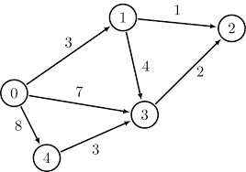
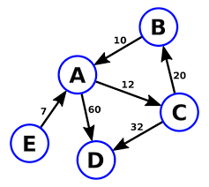

Graf 1 Graf 2
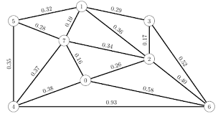

Graf 3
I denne opgave skal du arbejde med de ovenstående tre grafer.
Delopgave 1 (12 %)
Karakterisér de tre grafer med hensyn til de egenskaber, vi har gennemgået (directed, weighted, dense, connected etc.) og angiv grafernes anvendelighed i forhold til de fire algoritmer, vi har gennemgået:
- Topologisk sortering
- Dijkstra
- Kruskal
- Prim
Graf 1: Directed, Weighted, Cyclic, Sparse, Simple
Graf 1: Dijkstra
Graf 2: Weighted, Directed, Acyclic, Simple
Graf 2: Topologisk sortering, Dijkstra
Graf 3: Dense, Weighted, Connected, Undirected,
Graf 3: Kruskal, Prim
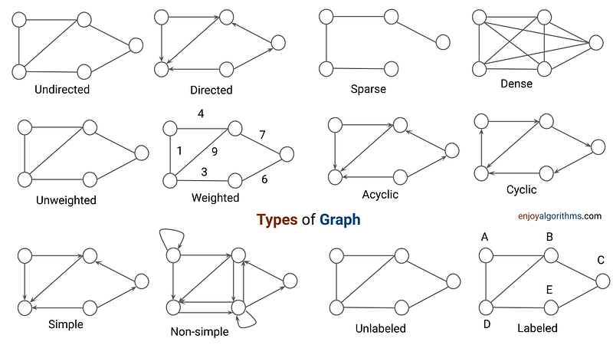

Delopgave 2 (8 %)
Anvend Dijkstras algoritme på Graf 1 med start i node E.
Opgave 6 (10 %)
Nedenstående hashtabel har plads til 17 elementer.
De første otte indsættelser hasher alle til indeks 5 og er blevet placeret ved anvendelse af quadratic probing.
Ét af dem er placeret forkert. Hvilket element er der tale om, og hvilket indeks er den korrekte placering?
0
1
2
3 | G
4 | F
5 | C
6 | L
7
8 | P
9 | U
10
11
12
13 | Y
14 | M
15
16

P is wrongly placed. It needs to be on index 7 and not index 8

Opgave 7 (5 %)
Den nedenstående tabel kan ikke repræsentere en prioritetskø, hvor enhver node skal være mindre end alle sine efterkommere.
Denne såkaldte heap-order fejler ét sted. I hvilket indeks?
I øverste række er prioriteterne angivet; i nederste række står de tilsvarende tabelindeks.

 | 14 | 17 | 16 | 28 | 22 | 65 | 29 | 31 | 30 | 26 | 23 | 89 | 64 | 35 | 32 | 48 | 47 | 46 | 45
0 | 1 | 2 | 3 | 4 | 5 | 6 | 7 | 8 | 9 | 10 | 11 | 12 | 13 | 14 | 15 | 16 | 17 | 18 | 19

Der sker fejl i index 6. Her er parrent større end den child på index 13. Hvilket betyder at den ikke er gyldig.

